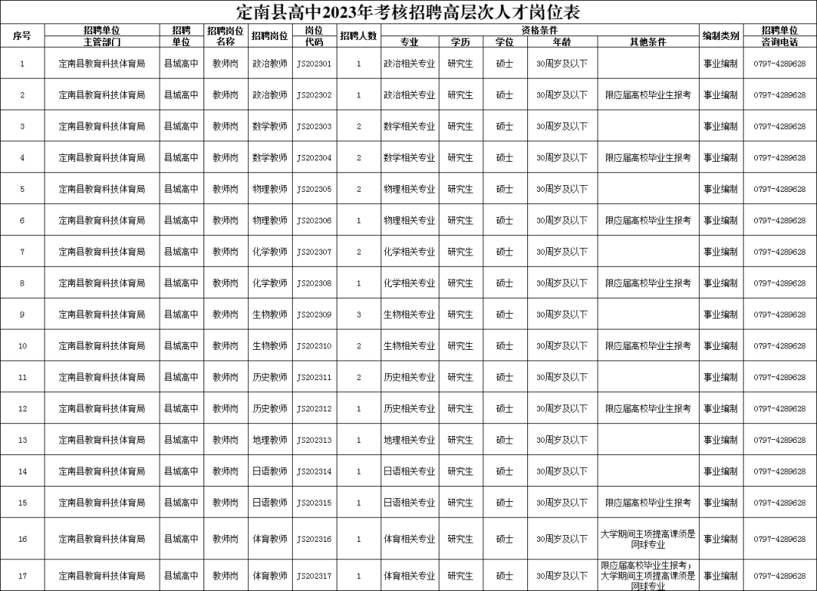


江西省中小学教师招聘岗位专业要求参照目录
(2022年修订)
说明：
一、本目录中的专业来源于教育部制定的专业目录，往届毕业生中新旧专业名称不一致的，可对照《普通高等学校本科专业目录新旧专业对照表》、《高等职业教育专科新旧专业对照表》和《高等教育自学考试新旧专业对照表》。
二、本目录中的分类是按照中小学教师招聘岗位需要进行归类的，与教育学科分类没有直接对应关系。
三、本目录仅适用于全省中小学及特岗教师招聘，考生应参照此目录进行报考。
四、研究生、本科、专科学历的小学教育专业(代码分别为：045115、040107、670103K)报考对应学历(及以下)层次要求的小学阶段任一学科岗位，均符合专业要求。
五、研究生学历的教育学专业(代码：0401)、教育经济与管理专业(代码：120403)、教育管理专业(045101)，本科学历的教育学专业(代码：040101)，如取得与报考岗位相同学科的教师资格证，均符合专业要求。
